経営や起業のお悩みをサポート！！
10月分
吉田町企業サポートセンター
「よしサポ経営相談（無料）」
吉田町まちづくり公社（よしまちぱぶりこ）事業
相 談 日 | ※相談員  (静岡県よろず支援拠点コーディネーター)
10月14日（金）  （注） | 勝山 俊輔  （デジタルマーケティング・DX化支援）  竹島 寿夫  （創業支援・経営改善・企業再生）
10月28日（金） | 竹島 寿夫
公社ホームページから予約状況をご覧いただけます！

時間割 （いずれの相談日も）
①9：30～10：30 ②11：00～12：00
③13：00～14：00 ④14：30～15：30 ⑤16：00～17：00
（注）：10月14日は①及び②のみご予約できます。
❝よしサポ❞の予約は公社ホームページ予約フォームまたはFAX（0548-23-3000）で。
①申込書をよしサポへ送信又は送付する
③予約日時によしサポへ
②よしサポから申込受付票が返信されれば予約完了

※ 申込書は、このチラシの裏面をご利用ください。
なお、公社ホームページからもダウンロードできます。
吉田町まちづくり公社（よしまちぱぶりこ）
吉田町企業サポートセンター「よしサポ」
吉田町神戸673-1(北オアシスパークオアシス館内)☎ 0548-33-2700 FAX 0548-23-3000
相談日の空き具合は、公社ホームページ又は電話でお確かめください。
電話 月曜日～金曜日(土日・祝日・年末年始除く) 9：00～16：00
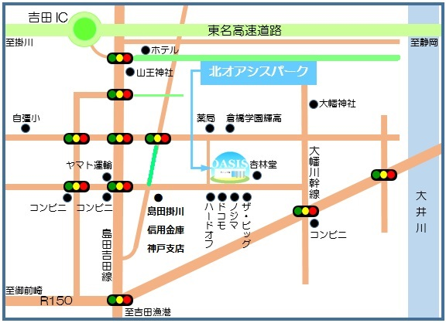
予約フォームQRコード 予約状況QRコード

